LAPORAN TUGAS PEKAN 5



MATA KULIAH ALGORITMA PEMROGRAMAN DOSEN PENGAMPU:
DR. WAHYUDI S.T M.T

OLEH:

MUHAMMAD FAIZ AN ANRI
NIM 2511532021

FAKULTAS TEKNOLOGI INFORMASI DEPARTEMEN INFORMATIKA UNIVERSITAS ANDALAS

2025

Soal : Buatlah sebuah permainan lempar dadu di mana jumlah kedua dadu harus menghasilkan 7 untuk menang.
Pseudocode

Judul
Program Lempar Dadu Sampai 7
{Program melempar dua dadu tiap percobaan, menampilkan hasilnya, berhenti saat total = 7 (menang) atau saat user memilih berhenti.}
Deklarasi
Var input : Scanner Var rnd : Random Var tries : int
Var d1, d2 : int Var total : int Var j : String
Pseudocode
- in ← Scanner(System.in)
- rnd ← Random()
- tries ← 0
- WHILE true DO
- tries ← tries + 1
- d1 ← rnd.nextInt(6) + 1
- d2 ← rnd.nextInt(6) + 1
- total ← d1 + d2
- output("Lemparan ke-" + tries + ": " + d1 + " + " + d2 + " = " + total)
- IF total = 7 THEN
- output("Kamu MENANG di percobaan ke-" + tries + "!")
- BREAK
- END IF
- output("Belum 7. Lanjut (y/n)? ", no_newline)
- j ← in.nextLine().trim()
- IF lower(j) = "n" OR lower(j) = "tidak" THEN
- output("Game selesai. Total percobaan: " + tries)
- BREAK
- END IF
- END WHILE
- in.close()

Flowchart
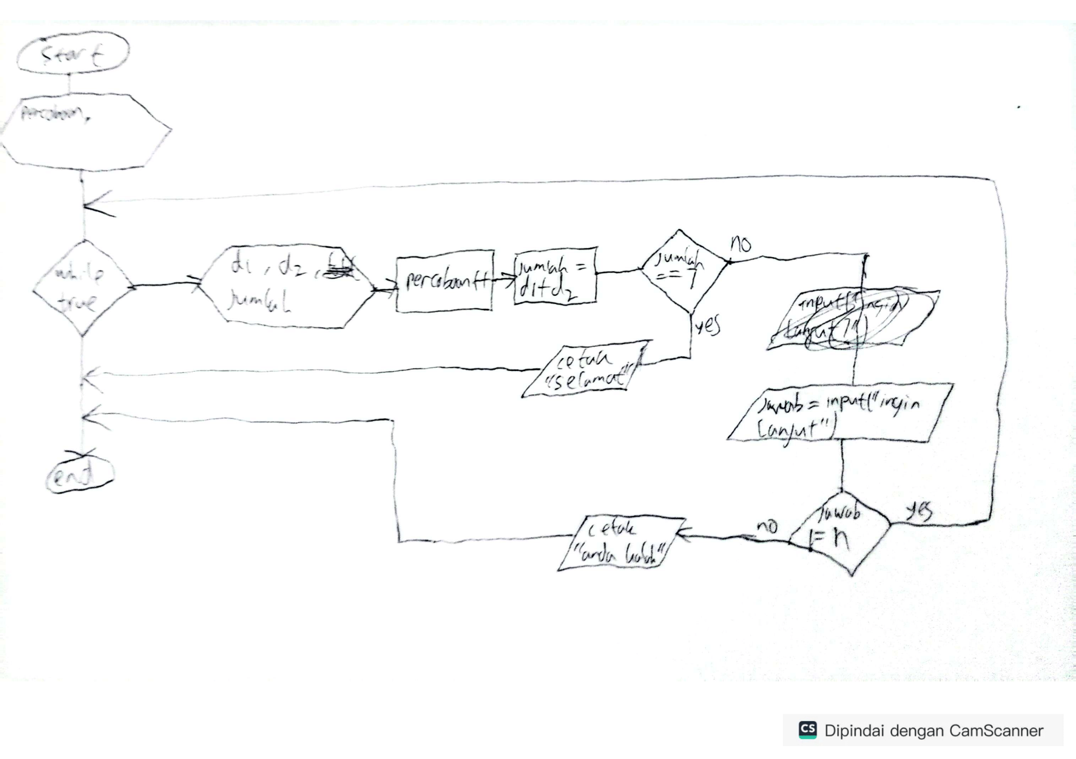

Source Code Beserta Output

